Новый формат ЕНТ будет состоять из 2-х блоков, включающий в себя 3 обязательных предмета по 20 заданий:
- математическая грамотность
- грамотность чтения (проверка умения обобщать, сопоставлять, сравнивать и т. д.) • история Казахстана
- и 2х профильных предметов по 30 заданий (математика + физика, математика + география, история + география, биология + химия, биология + география, иностранный язык + история, язык обучения и литература (каз.или рус.язык) + история, география + иностранный язык, химия+физика, история + Человек. Общество. Право., творческий экзамен)
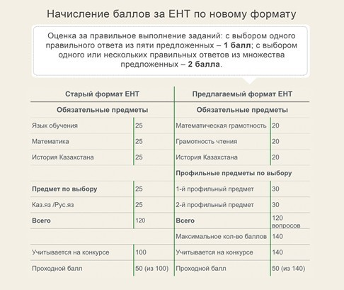
Задание по грамотности чтения направлено на проверку следующих умений: умений обобщать, сопоставлять, сравнивать и т.д. Задания на проверку грамотности чтения вводятся на ЕНТ, т.к. во время обучения в вузе абитуриенту необходимо работать с различными источниками, анализировать эти источники, сопоставлять информацию из этих источников и делать выводы. Эти навыки выпускнику пригодятся в последующем обучении в вузе.
Профильные предметы будут состоять из 20 вопросов с выбором одного правильного ответа из пяти предложенных и 10 заданий с выбором нескольких правильных ответов из множества предложенных. Несколько вариантов ответов в тестировании профильных предметов дают проверить насколько хорошо абитуриенты знают конкретную тему. Также тестирование с несколькими вариантами ответами препятствует “заучиванию” и угадыванию ответов.
Итого 120 вопросов. Время проведения тестирования составит 3 часа 30 минут. Проходной балл в 50 остается без изменений. Максимальное количество баллов составит 140 (за счет нескольких правильных ответов в заданиях по профильным предметам). Прием заявлений на участие в тестировании будет осуществляться с 10 марта – 10 мая. Сроки проведения ЕНТ будут с 20-го июня по 1 июля. Остается возможность пересдачи на платной основе ЕНТ в августе 2017 года и в январе 2018 года. Образцы заданий по всем предметам ЕНТ в декабре будут выложены на сайте НЦТ (Национальный центр тестирования) и МОН РК.
Обладатели “Алтын белгі”, победители и призеры республиканских, международных олимпиад по общеобразовательным предметам и научных проектов сдают ЕНТ на общих основаниях, при этом если их их результаты будут равными с теми кто не обладает вышеперечисленными наградами, будут преобладать в получении грантов. Победителям и призерам 5 международных олимпиад по общеобразовательным предметам будут выделены специальные гранты.
